ROTINA DO TRABALHO PEDAGÓGICO PARA SER REALIZADAEM EM DOMICILIO (MI-A) - Profª EDNÉIA
> Data: 05/10 a 09/10 de 2020
Creche Municipal “Maria Silveira Mattos”
SEGUNDA-FEIRA | TERÇA-FEIRA | QUARTA-FEIRA | QUINTA-FEIRA | SEXTA-FEIRA
*** MATERNAL I-A  *Hora da Música: Grupo Triii - La la la  https://youtu.be/i0QwhtfcMlw  (O link será disponibilizado no grupo)  * Rasgar e colar  -Objetivo e Desenvolvimento:  - Esta atividade trabalha a coordenação motora fina, o raciocínio e o movimento de pinça ou a preensão manual dos objetos, desenvolve a criatividade, a percepção visual, a atenção Além disto, manipular este tipo de material deixa a criança mais íntima e familiarizada com letras, números e material impresso.  - Vamos precisar de revistas velhas ou papel, cola e um papel sulfite.  - Entregue a revista para a criança, deixe que ela manuseie, peça para a criança rasgar a revista ou o papel, depois peça para que ela cole os pedaços rasgados na folha de sulfite.  - - Deixe que ela cole da forma que achar melhor. | *** MATERNAL I-A  *Hora da Música: Bichinhos do Jardim (Lyrics)  https://www.youtube.com/watch?v=QkJIBIq4a7o  (O link será disponibilizado no grupo)  * Explorando a natureza  *Objetivo e Desenvolvimento  - Observar e apreciar os fenômenos da natureza, sendo uma linda aprendizagem a partir da vivência.  - Levar a criança para passear no espaço externo de casa, ou mesmo um local próximo de sua residência, incentive a mesma a observar, as plantas, árvores e animais existentes.  - Recolha folhas, galhos, frutas, flores, sementes entre outros itens que você tiver disponível. Se for possível caminhe pelo quintal recolhendo todos estes materiais, junto à criança, para que ela possa observar a natureza que existe ao seu redor, em seguida coloque tudo em uma cesta ou bacia, e deixe que a criança explore bastante, observando sua cor, textura, peso, formato, tamanho e odor.  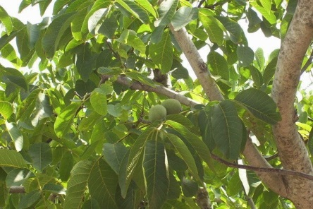  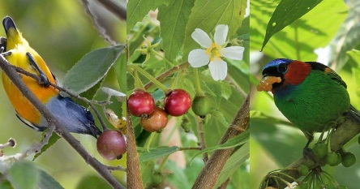 | *** MATERNAL I-A  *Hora da história: Palavra Cantada | A Canoa Virou  https://youtu.be/_vmxj-adiPo  (O link será disponibilizado no grupo)  * Barquinho de gelo  -Objetivo e Desenvolvimento:  - Esta atividade trabalha a criatividade, a imaginação, a coordenação motora fina e a observação.  - Coloque cubos de gelo com água no congelador, quando começar a congelar fixe um canudo cortado ou um palito. Encha um recipiente grande com água para que os barquinhos possam navegar. Desenforme os barquinhos, encaixe as velas previamente recortadas nos canudos.  Agora é só brincar, peça para que a criança sopre para que o barquinho possa se movimentar.  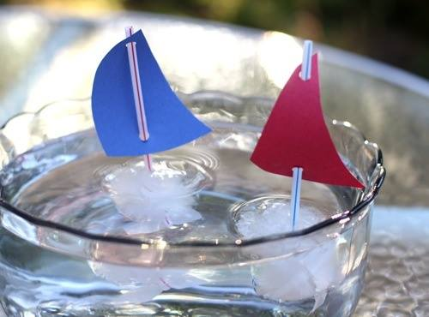 | *** MATERNAL I-A  *Hora da história: A Lagarta Lala  (O livro em PDF será disponibilizado no grupo)  * Plantando na casca de ovo.  - Materiais  - Casca de ovo, conforme a figura abaixo.  - Sementes, podem ser sementes, de alpiste, de feijão ou o queira plantar, pode ser mudinhas de plantinhas também.  - Suporte aonde vem o ovo e terra.  - Objetivo e Desenvolvimento  Esta atividade tem como objetivo desenvolver a Coordenação Motora, valorização do meio natural e criatividade.  A mamãe ou um responsável deverá fazer apenas um furinho na casca do ovo ao usá-los. Depois de limpas colocar terra e plantar a sementinha, colocá-los no suporte, divirta-se.  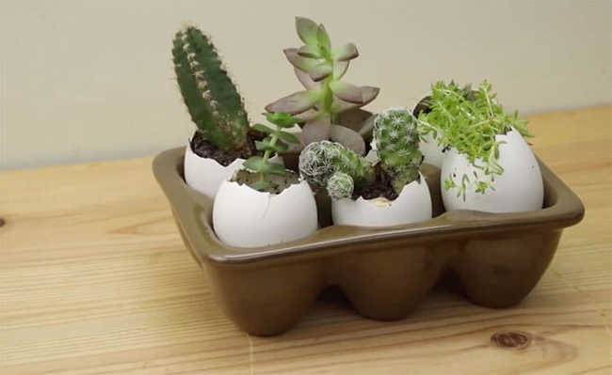  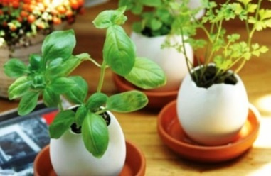 | *** MATERNAL I-A  *Hora da história: O Elefante Caiu  (O livro em PDF será disponibilizado no grupo)  * Leitura  -Objetivo e  Desenvolvimento:  - Arrume um cantinho aconchegante da casa da criança, de preferência sem barulho, para que este momento seja só seu, da criança e da história!  - Se quiser pode fazer uma cabana com lençóis, para que o momento da leitura fique mais divertido.  